**7. Recursos para implementar las tecnologías**

**7.1 Recursos para implementar la tecnología A**

Para desarrollar una tecnología como *clustaar*  podemos usar:

7.1.1 Recursos gratuitos para implementar la tecnología A

* **Python**

Se trata de un lenguaje de programación bastante sencillo con el que podemos desarrollar nuestra tecnología desde el principio con nuestro propio código. Para ello debemos que saber programar bien y conocer bastante bien como funcionan los chatbots para que este bien optimizado.

* **Api.ai**

Se trata de una plataforma diseñada específicamente para desarrollar bots desde cero, es decir, podemos usarla como base para crear nuestra plataforma de *clustaar.*

La ventaja es que no necesitamos saber programar ni tenemos que memorizar comandos.

7.1.2 Recursos no gratuitos para implementar la tecnología A

* **Motion.ai**

Esta es otra plataforma para crear chatbots de una forma bastante sencilla. Para crear una tecnología como la que queremos tan solo tendremos que registrarnos en la plataforma y entrar en la sección de `crear bot´. Desde ahí nos guiará para que podamos configurar los distintos parámetros.

Esta opción tiene varias versiones:

-Gratuita 🡪 dos bots y 1000 mensajes

-15 dolares/mes 🡪 5 bots y 5000 menajes

- 50 dolares/mes 🡪 25 bots y 20000 menajes

-100 dolares/mes 🡪 50 bots y 50000 menajes

**7.2 Recursos para implementar la tecnología B**

Para desarrollar una tecnología como *virtualspirits*  podemos usar:

7.2.1 Recursos gratuitos para implementar la tecnología B

* **Java**

Al igual que para la primera tecnología podíamos usar un lenguaje de programación para desarrollarla, en esta ofrecemos otro lenguaje alternativo a Python. Se trata de un lenguaje de programación un poco mas complejo pero que también nos sirve para crear una *virtualspirits.*

* **Wit.ai**

Con esta plataforma se pueden crear tanto bots basados en texto como en audio, con un código libre y extendible.

7.2.2 Recursos no gratuitos para implementar la tecnología B

* **Smooch.io**

Esta es una plataforma para crear interfaces de conversación para las empresas. Ademas dispone de una API REST propia para que se pueda integrar de forma personalizada. Aporta flexibilidad y escalabilidad para que sea compatible con un CRM.

Este posee tres versiones:

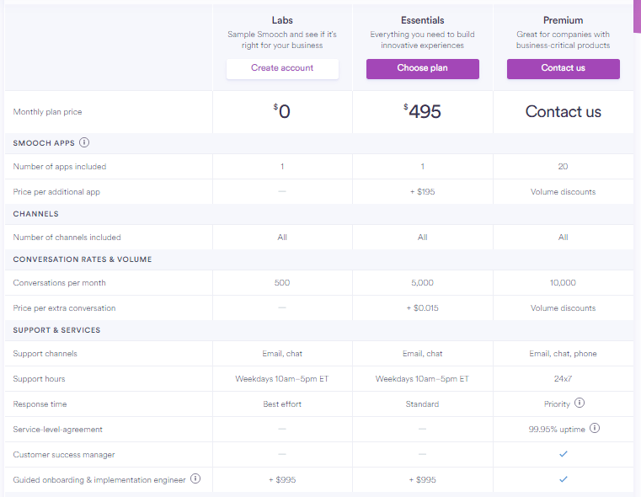

**8. Conclusiones**

Los chatbots son capaces de mantener una conversación fluida con un humano y dar respuestas coherentes, pero son un poco caros de implementar. Además esta tecnología no está preparada para tomar decisiones importantes para una empresa.

Sin embargo, utilizar un chatbot en una empresa supone bastantes ventajas:

* Un chatbot está disponible 24/7.
* Un chatbot puede conversar con ilimitadas personas a la vez.
* La respuesta del chatbot siempre es inmediata.
* Supone un nuevo canal de comunicación para los clientes.

En definitiva, todavía queda muchísimo potencial por desarrollar en este campo, pero

desde ya, desde hoy, podemos sacarle partido a los chatbots y de una manera

económica.